В Московском пройдет любительский турнир по армрестлингу
24.08.2016
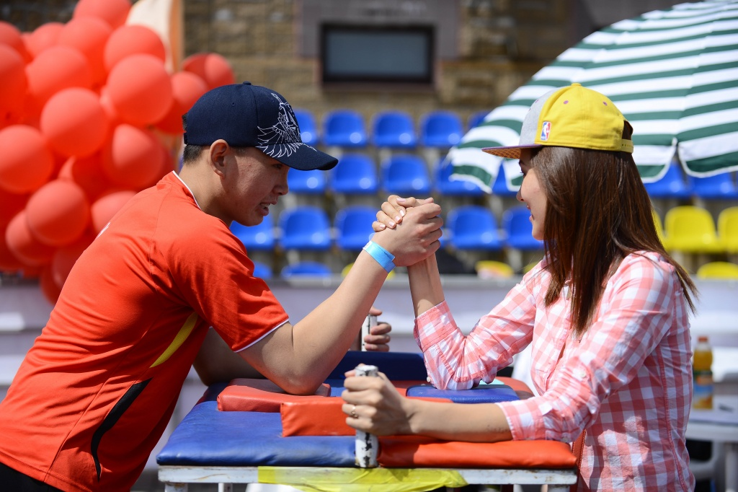

В Московском пройдет любительский турнир по армрестлингу. Фото архивное

На стадионе Центра культуры и спорта «Московский» 11 сентября пройдут любительские соревнования по армрестлингу для всех желающих. Об этом сообщил организатор турнира Дмитрий Шарий.

К участию в турнире приглашаются все желающие в возрасте от 16 лет, для этого нужно только предварительно зарегистрироваться. Женщины, мужчины и юниоры будут соревноваться в различных весовых категориях. Борьба будет вестись как на правой, так и на левой руках.

Судить участников турнира будут профессиональные армрестлеры. Победителей и призеров наградят медалями и памятными призами.

Напомним, что на прошедших выходных на стадионе ЦКС «Московский» прошли любительские соревнования по волейболу.

Адрес страницы: http://tinao.mos.ru/presscenter/news/detail/3604031.html
Префектура Троицкого и Новомосковского административных округов города Москвы

